围棋--入门班：
十、真假眼、死形
第一题：黑棋是真眼还是假眼（ ） 第二题：黑棋是真眼还是假眼（ ） 第三题：黑先杀白
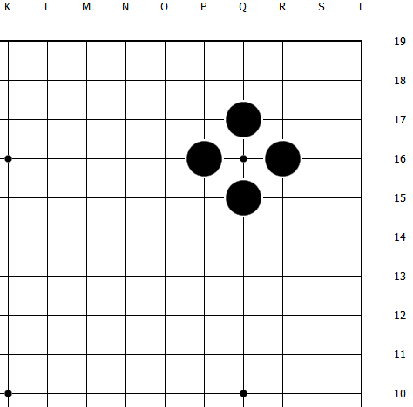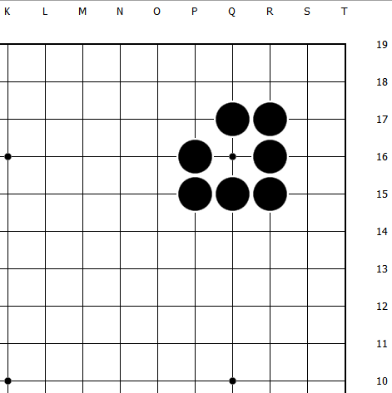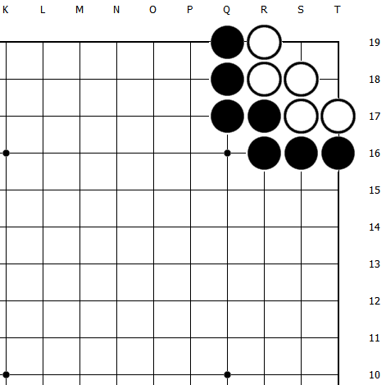
第四题：黑先杀白 第五题：黑先杀白 第六题：黑先杀白
